2023——2024学年度第一学期期末质量检测
八年级生物试卷
（满分：80分 时间：90分钟）
友情提示：
1、答卷前务必将自己的班级、姓名、考试号、座号填写在指定位置。
2、本试题分第Ⅰ卷和第Ⅱ卷两部分。第Ⅰ卷为选择题，共30分；第Ⅱ卷为非选择题，50分。
3、所有题目均在答题卡上作答，在试题上作答无效。
第Ⅰ卷
一、选择题：（本大题共30小题，每小题1分，共30分；每小题只有一个正确选项，请将你认为正确的选项涂在答题卡上。）
1. 生物体的结构与功能是相适应的，下列叙述正确的是（ ）
A. 蚯蚓属于环节动物，依靠刚毛完成运动
B. 蜘蛛属于昆虫，一般具有三对足、两对翅
C. 软体动物的身体柔软，所以身体外面都有贝壳保护
D. 蜥蜴的体表覆盖着角质的鳞片，可减少体内水分的蒸发
【答案】D
【解析】
【分析】生物体的形态结构总是与其生活环境相适应，适者生存，生物必须适应环境才能生存，如沙漠上的植物必须耐旱才能生存。
【详解】A．蚯蚓依靠肌肉和刚毛的配合运动，A错误。
B．蜘蛛属于节肢动物的蛛形纲，身体分头胸部和腹部，共有8条腿，有6只或8只眼睛，B错误。
C．软体动物身体柔软，大多有贝壳，章鱼、鱿鱼等软体动物没有贝壳，C错误。
D．蜥蜴属于爬行动物，体表覆盖着角质的鳞片，既可以保护身体，又可减少体内水分的蒸发，D正确。
故选D。
2. 下列各组动物中，都用鳃呼吸的是（ ）
A. 河蚌、鲨鱼、海马
B. 鲸、蛇、乌龟
C. 青蛙、青鱼、蝌蚪
D. 珍珠蚌、鲫鱼、鳖
【答案】A
【解析】
【分析】不同环境中的动物的呼吸器官不同，鳃是适于水中呼吸的器官，气管、肺是适于陆地呼吸的器官，分析解答。
【详解】A．河蚌属于软体动物，用鳃呼吸；鲨鱼和海马都属于鱼类，用鳃呼吸，A符合题意。
B．鲸鱼属于哺乳动物，用肺呼吸；蛇和乌龟都属于爬行类，用肺呼吸，B不符合题意。
C．青蛙用肺呼吸，皮肤辅助呼吸，青鱼属于鱼类，用鳃呼吸，蝌蚪是两栖动物青蛙的幼体，用鳃呼吸，C不符合题意。
D．珍珠蚌属于软体动物，用鳃呼吸；鲫鱼属于鱼类，用鳃呼吸；鳖属于爬行动物，用肺呼吸，D不符合题意。
故选A。
3. 涡虫和水螅都有口无肛门，但它们却分别属于不同的无脊椎动物类群．这两种动物的主要区别是（ ）
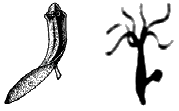
A. 身体呈两侧对称还是辐射对称
B. 是单细胞还是多细胞
C. 身体有无分节
D. 体表有无外骨骼
【答案】A
【解析】
【详解】水螅属于腔肠动物，身体呈辐射对称，涡虫属于扁形动物，身体呈两侧对称，A符合题意；
水螅和涡虫都是多细胞的动物，B不符合题意；
水螅和涡虫身体都不分节，C不符合题意；
水螅和涡虫体表都无外骨骼，D不符合题意。
【考点定位】腔肠动物的主要特征及其与人类的关系
【名师点睛】解题的关键是知道腔肠动物和扁形动物的特征。
4. 如图中圆圈表示三种生物本身具有的特点，重合部分则表示它们的共同特点，下列有关叙述正确的是（ ）
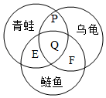
A. E可以表示肺呼吸 B. P可以表示真正的陆生动物
C. F可以表示体内受精 D. Q可以表示有脊柱
【答案】D
【解析】
【分析】图中，E表示青蛙和鲢鱼的共同特征；Q表示青蛙、鲢鱼、乌龟的共同特征；P表示青蛙和乌龟的共同特征；F表示鲢鱼和乌龟的共同特征。
【详解】A．青蛙用肺呼吸，皮肤辅助呼吸；而鲢鱼用鳃呼吸，因此E不可以表示肺呼吸，A错误。
B．青蛙属于两栖动物，在水中产卵，幼体生活在水中，生殖和发育离不开水；乌龟属于爬行动物，用肺呼吸，在陆地产卵，卵外有卵壳，生殖和发育摆脱了水的限制，是真正的陆生动物，因此P不可以表示真正的陆生动物，B错误。
C．鲢鱼是体外受精，乌龟是体内受精，因此F不可以表示体内受精，C错误。
D．青蛙、鲢鱼、乌龟体内都有脊柱，属于脊椎动物，因此Q可以表示有脊柱，D正确。
故选D
5. 关节是能活动的骨连结，在运动中起支点的作用。如图是关节结构模式图，下列说法正确的是（ ）
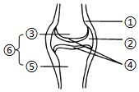
A. 骨的两端连接着同一块骨骼肌，本身不运动
B. 运动仅需骨、关节、肌肉协调配合即可完成
C. ②④都可以减少骨与骨之间摩擦，使关节牢固
D. 运动时，至少由两组骨骼肌互相配合才能完成
【答案】D
【解析】
【分析】图中①关节囊，②关节腔，③关节头，④关节软骨， ⑤关节窝，⑥关节面。
【详解】A．骨本身是不能运动的，骨的运动要靠骨骼肌的牵拉，骨的两端连接着不同的骨骼肌，A
错误。
B．运动除了需骨、关节、肌肉配合外，还需要神经系统起调节作用，此外运动消耗的能量与消化系统、呼吸系统和循环系统有关，B错误。
C．②关节腔内的滑液可以减少骨与骨之间的摩擦，④关节软骨减轻运动时的震动，与关节牢固无关，C错误。
D．骨骼肌只能收缩牵拉骨而不能将骨推开，运动时，至少由两组骨骼肌互相配合才能完成，D正确。
故选D。
6. 细菌和许多真菌“无影无踪”，无处不在。下列叙述错误的是（ ）
A. 人的脚趾之间可能会发生奇痒，甚至发生溃烂，最有可能感染了某种真菌
B. 大多数的细菌真菌能将有机物分解为无机物，是生态系统的分解者
C. 蘑菇营腐生生活，靠营养菌丝吸收水分和无机盐
D. 农业上豆粮间作、瓜豆轮作，主要是利用根瘤菌的固氮作用提高土壤肥力
【答案】C
【解析】
【分析】细菌和真菌在自然界中的作用：作为分解者参与物质循环，引起动植物和人患病，与动植物共生。
【详解】A．一些真菌寄生在人体表面，使人患臂癣、脚癣等疾病。可见，人的脚趾之间可能会发生奇痒，甚至发生溃烂，最有可能感染了某种真菌，A正确。
B．分解者是指生态系统中腐生的细菌、真菌和放线菌等具有分解能力的生物，它们能把动植物残体中复杂的有机物，分解成简单的无机物（无机盐、二氧化碳、水），释放到环境中，供生产者再一次利用，B正确。
C．蘑菇营腐生生活，靠营养菌丝吸收水分和有机物，C错误。
D．根瘤菌将空气中的氮转化为豆科植物能够吸收利用的含氮物质，而豆科植物则为根瘤菌提供有机物，二者互惠互利，共同生活。可见，农业上豆粮间作、瓜豆轮作，主要是利用根瘤菌的固氮作用提高土壤肥力，D正确。
故选C。
7. 细菌很小，大部分真菌的个体也比较小，为了便于观察和检测，可以通过一定的方法将它们培养成菌落。下列关于菌落的描述，正确的是（ ）
A. 依据菌落的形态、大小和颜色，可以大致区分细菌菌落和真菌菌落
B. 细菌的菌落一般比真菌菌落大
C. 细菌菌落常呈绒毛状、絮状或蜘蛛网状
D. 菌落是由许多细菌或真菌堆积在一起形成的肉眼可见的集合体
【答案】A
【解析】
【分析】细菌和真菌的菌落示意图：
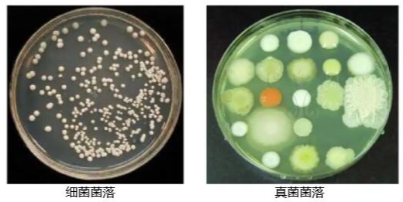
【详解】ABC．细菌的菌落，较小，表面光滑黏稠或粗糙干燥，大多白色；真菌菌落，较大，形态为绒毛状、絮状或蜘蛛网状，颜色有红、褐、绿、黑、黄等。所以，依据菌落的形态、大小和颜色，可以大致区分细菌菌落和真菌菌落，A正确、BC错误。
D．由一个细菌或真菌繁殖后形成的肉眼可见的集合体，称为菌落，D错误。
故选A。
8. 在用酵母菌进行家庭酿酒的过程中，从密闭的发酵罐中检测到三种化学物质，其浓度变化如下图，图中P、Q、R三曲线依次代表
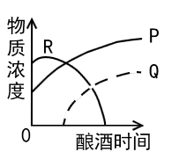
A. 二氧化碳、酒精、氧气
B. 酒精、氧气、二氧化碳
C. 二氧化碳、氧气、酒精
D. 酒精、二氧化碳、氧气
【答案】A
【解析】
【详解】试题分析：酵母菌发酵酿酒需要无氧的环境，容器密封，由于酵母菌的生殖繁殖，很快就会把密封的容器中有限的氧气消耗掉，因此急剧减少的物质R是氧气；在开始的生长繁 殖过程中就会有二氧化碳产生，繁殖的足够的数量之后，再发酵产生酒精和二氧化碳，因此二氧化碳比酒精多，因此物质P是二氧化碳，Q是酒精。
考点：发酵技术在食品制作中的作用。
9. 对下列微生物的描述，正确的是（ ）
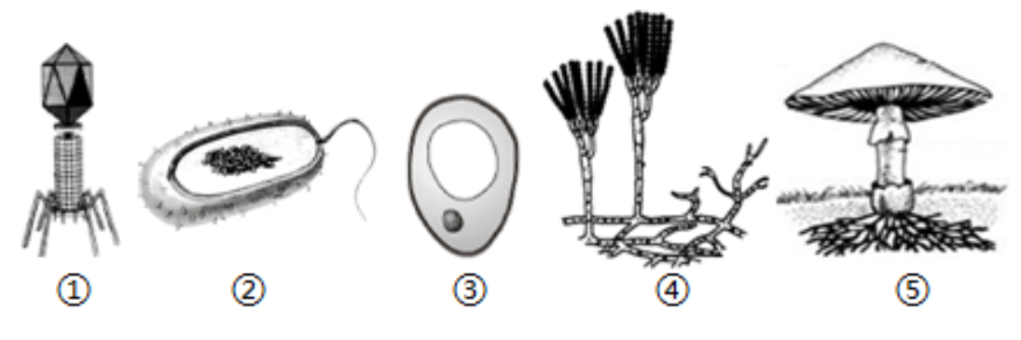
A. ①可以寄生在②内，属于细菌病毒也叫噬菌体
B. ②③④⑤都具有细胞壁、细胞膜、细胞质和细胞核
C. 形成芽孢是③特有的一种生殖方式
D. 它们都可以在生态系统中扮演分解者的角色
【答案】A
【解析】
【分析】（1）病毒没有细胞结构，仅由蛋白质外壳和内部的遗传物质组成，不能独立生存，只有寄生在活细胞里才能进行生命活动。病毒根据寄生的细胞不同，可以分为：动物病毒、植物病毒和细菌病毒也叫噬菌体。
（2）细菌和真菌的区别：
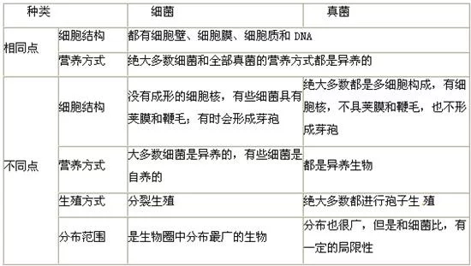
分析图可知：①是病毒、②细菌、③酵母菌、④青霉、⑤蘑菇，③④⑤都是真菌。
【详解】A.病毒根据寄生的细胞不同，可以分为：动物病毒、植物病毒和细菌病毒，细菌病毒也叫噬菌体。因此①病毒可以寄生在②细菌内，属于细菌病毒也叫噬菌体，正确。
B.②细菌的细胞结构有细胞壁、细胞膜、细胞质等部分，但没有成形的细胞核；③④⑤都是真菌都具有细胞壁、细胞膜、细胞质和细胞核。因此，②③④⑤都具有细胞壁、细胞膜、细胞质和细胞核，错误。
C.芽孢是某些细菌于生长后期，在细胞内形成的一个圆形、椭圆形或圆柱形的休眠体。因此，形成芽孢不是③的生殖方式，而是一种特殊的休眠体，错误。
D.病毒不是分解者。腐生细菌、真菌等微生物是生态系统中的分解者，能把动物、植物的遗体、遗物分解成二氧化碳、水和无机盐等无机物，归还土壤，被绿色植物吸收和利用，制造有机物。因此，它们都可以在生态系统中扮演分解者的角色，错误。
故选A。
【点睛】解答此题的关键是掌握细菌的生殖方式，病毒、真菌、细菌的细胞结构。
10. 生物多样性是地球珍贵的自然遗产，是人类生存和发展的基本条件之一。下列有关叙述错误的是（ ）
A. 生物圈中每种生物都是一个丰富的基因库
B. 生态系统随着生物种类越丰富往往越稳定
C. 生态系统被破坏会加速生物种类多样性丧失
D. 生物种类的多样性导致了基因的多样性
【答案】D
【解析】
【分析】生物的多样性包括生物种类的多样性、基因的多样性和生态系统的多样性三个层次。
【详解】A．生物的性状特征是由基因控制的，不同物种的生物基因有较大差别，同种生物不同个体之间基因也有差异。因此，每种生物都是一个丰富的基因库，A正确。
B．生物种类越多，营养结构越复杂，生态系统就越稳定，调节能力越强，B正确。
C．在一定范围内，生物与环境构成生态系统，生态系统被破坏就会加速生物种类多样性的丧失，C正确。
D．每种生物都是一个丰富的基因库，生物种类的多样性实质上是基因的多样性，所以生物基因的多样性导致了生物种类的多样性，D错误。
故选D。
11. 如图是某同学归纳的狼在部分分类等级中的位置。据图分析正确的是（ ）
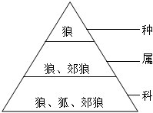
A. 图中从大到小的分类等级依次是：种、属、科
B. 分类等级“科”比“属”包含的生物种类少
C. 狼群间会为了争夺食物和生存空间进行生存斗争
D. 图中三种动物之间，狼与狐的亲缘关系最为密切
【答案】C
【解析】
【分析】生物的分类等级从大到小依次是界、门、纲、目、科、属、种，其中界是最大的分类单位，最基本的分类单位是种。分类单位越大，所包含的生物共同特征越少，生物种类越多，亲缘关系越远；反之，分类单位越小，所包含的生物共同特征越多，生物种类越少，亲缘关系越近。据此答题。
【详解】A．生物的分类等级从大到小依次是界、门、纲、目、科、属、种，图中从大到小的分类等级依次是：科、属、种，A错误。
B．分类单位越大，所包含的生物共同特征越少，生物种类越多，亲缘关系越远；反之，分类单位越小，所包含的生物共同特征越多，生物种类越少，亲缘关系越近。分类等级“科”比“属”包含的生物种类多，B错误。
C．狼群间会为了争夺食物和生存空间进行生存斗争，属于种内斗争，C正确。

D．图中三种动物之间，狼与狐同科不同属，狼与郊狼同属，所以狼与郊狼的亲缘关系最为密切，D错误。
故选C。
12. “绿水青山，就是金山银山”，自然界的植物是人类赖以生存的基础，植树是如何生殖的呢？下列说法正确的是（ ）
A. 我们将蒜瓣插进土里，一段时间后，会长出小蒜苗，该繁殖方式属于有性生殖
B. “无心插柳柳成荫”中描述的柳树的繁殖方式为无性繁殖
C. 为了保持植物的某些优良遗传特性，我们常用有性繁殖的方法来繁殖后代
D. 以黑枣为砧木嫁接柿树，所结果实兼具黑枣和柿子的特征
【答案】B
【解析】
【分析】有性生殖是由亲本产生的有性生殖细胞，经过两性生殖细胞的结合，成为受精卵，再由受精卵发育成为新的个体的生殖方式。无性生殖是不经生殖细胞的两两结合，由母体直接产生新个体的方式。
【详解】A．将蒜瓣插进土里，一段时间后，会长出小蒜苗属于扦插，不经生殖细胞的两两结合，由母体直接产生新个体的方式，属于无性生殖，A错误。
B．“无心插柳柳成荫”中描述的柳树的繁殖方式是扦插，不经生殖细胞的两两结合，由母体直接产生新个体的方式，属于无性生殖，B正确。
C．无性生殖能保持植物的某些优良遗传特性，有性生殖容易发生变异，C错误。
D．嫁接属于无性繁殖，能保持接穗的优良性状，因此以黑枣为砧木嫁接柿树，所结果实是柿子的特征，D错误。
故选B。
【点睛】有性生殖和无性生殖的根本区别是产生新个体的过程中有无两性生殖细胞的结合。
13. 下列属于无性生殖的是（ ）
①克隆猕猴②播种玉米③蚕蛾交尾④青霉菌的孢子散落在适宜的环境中萌发成新的青霉⑤试管婴儿⑥组织培养铁皮石斛⑦“转基因超级鼠”的培育
A. ④⑤⑥ B. ①④⑥
C. ①④⑦ D. ②③⑤
【答案】B
【解析】
【分析】
无性生殖：不经过两性生殖细胞的结合，由母体直接产生新个体，这种生殖方式称为无性生殖。无性生殖产生的后代，只具有母体的遗传特性。如植物中的扦插，嫁接等繁殖方式。从本质上讲，是由体细胞进行的繁殖就是无性生殖。主要种类包括：分裂生殖、孢子生殖、出芽生殖、营养生殖（嫁接、压条、扦插等）、组织培养和克隆等。
【详解】①克隆猕猴的诞生没有经过精卵结合，属于无性生殖。
②播种玉米、③蚕蛾交尾、⑤试管婴儿都经过两性生殖细胞的结合，精子和卵细胞结合成受精卵，受精卵发育为新个体的过程，属于有性生殖。
④青霉菌的孢子散落在适宜的环境中，萌发成新的青霉，属于孢子生殖。
⑥组织培养铁皮石斛，由铁皮石斛部分组织培养新个体，没有经过生殖细胞结合，属于无性生殖。
⑦“转基因超级鼠”的培育，通过普通鼠未融合的受精卵细胞中，植入大鼠生长激素基因而获得，经过了精子和卵细胞的结合，属于有性生殖。
故选B。
14. 某小组探究大蒜和生姜的抑菌效果，实验结果如下表。下列说法错误的是（ ）
组别 | 菌种 | 蔬菜汁 | 抑菌圈大小（直径，单位：厘米）
组别 | 菌种 | 蔬菜汁 | 圈1 | 圈2 | 平均值
1 | 大肠杆菌 | 大蒜汁 | 1.70 | 1.66 | 1.68
2 | 大肠杆菌 | 生姜汁 | 0.00 | 0.00 | 0.00
3 | 枯草芽孢杆菌 | 大蒜汁 | 1.14 | 1.30 | 1.22
4 | 枯草芽孢杆菌 | 生姜汁 | 0.71 | 0.75 | 0.73

A. 只有1、2组探究不同蔬菜对同一菌种的抑制效果是否相同
B. 1、3组得出的结论是大蒜对大肠杆菌的抑制效果比对枯草芽孢杆菌的抑制效果强
C. 大肠杆菌、枯草芽孢杆菌都属于细菌
D. 由实验数据可知，生姜对大肠杆菌没有抑制效果
【答案】A
【解析】
【分析】对照实验：是指在研究一种条件对研究对象的影响时，所进行的除了这种条件不同之外，其他条件都相同的实验。其中这种不同的条件就是实验变量。
【详解】A．根据表格中的实验数据可知：1、2组，3、4组都可以探究不同蔬菜对同一菌种的抑制效果是否相同，A错误。
B
．1组大蒜汁对大肠杆菌形成了约1.68厘米的抑菌圈；3组大蒜汁对枯草芽孢杆菌形成了约1.27厘米的抑菌圈，可见大蒜对大肠杆菌的抑制效果比对枯草芽孢杆菌的抑制效果强，B正确。
C．大肠杆菌、枯草芽孢杆菌都属于细菌，是单细胞生物，靠分裂生殖，C正确。
D．由表格数据可知：生姜汁对大肠杆菌无法形成抑菌圈，因此生姜对大肠杆菌没有抑制效果，D正确。
故选A。
15. 下图表示果实形成的简略过程,图中①②③④分别表示 ( )
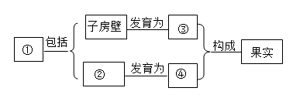
A. 子房、受精卵、果皮、胚
B. 子房、胚珠、果皮、种子
C. 胚珠、受精卵、种子、胚
D. 子房、受精卵、果皮、种子
【答案】B
【解析】
【详解】当一朵花开放之后必须完成传粉与受精，才能结出果实和种子。传粉是指雄蕊的花粉落到雌蕊的柱头上的过程。受精是指精子和卵细胞结合成受精卵的过程。一般当花完成传粉与受精后只有子房进一步发育为果实。果实与种子的形成图如下：
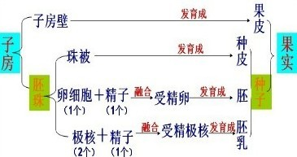
可见，传粉受精完成以后，子房发育成果实，子房壁发育成果皮，胚珠发育成种子，珠被发育成种皮，受精卵发育成胚，受精极核发育成胚乳。故如图示桃子的形成过程，其中①、②、③、④分别表示子房、胚珠、果皮、种子。
16. 如图是鸟卵结构示意图。下列有关其结构和功能的叙述中，不正确的是（ ）
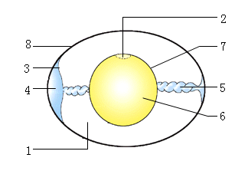
A. 4是气室，能为鸟卵的发育提供氧气
B. 2的发育所需要的营养全部由6提供
C. 图中的3和8对鸟卵起保护作用
D. 卵产出后，由于没有适宜的温度，2的发育就暂时停止
【答案】B
【解析】
【分析】如图中，1卵白，2胚盘，3卵壳摸，4气室，5系带，6卵黄，7卵黄膜，8卵壳。
【详解】A．4是气室，内有空气，能为鸟卵的发育提供氧气，A正确。
B．2胚盘的发育所需要的营养由1卵白和6卵黄提供，B错误。
C．图中的3卵壳膜和8卵壳对鸟卵起保护作用，C正确。
D．完成受精作用后，2胚盘在雌鸟体内就开始发育；受精的鸟卵产出后，2的发育就暂时停止，主要原因是外界温度低于亲鸟的体温，没有适宜的温度，D正确。
故选B。
17. 二十一世纪是现代生物技术的世纪，大力发展现代生物技术是实现经济发展的关键之一。如图是抗虫棉的培育过程示意图，以下叙述错误的是（ ）
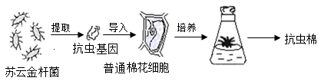
A. 抗虫棉的培育运用了转基因技术
B. 棉花的这种“抗虫”变异属于不遗传的变异
C. 这种技术能实现不同生物优良性状的重新组合
D. 此过程可以说明基因能控制生物的性状
以上内容仅为本文档的试下载部分，为可阅读页数的一半内容。如要下载或阅读全文，请访问：https://d.book118.com/928120100006006043

